- Crea el documento Js_ariketak_Switch.htm que presente:
- Una alerta diciendo que se trata de una calculadora.
- Pida que se introduzcan dos números
- Presente un menú con las operaciones: suma, resta, producto y división. Al elegir una de ellas mostrará un mensaje con el resultado.
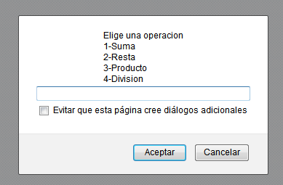
- En caso de introducir una tecla errónea mostrará el aviso correspondiente.

